**Ejercicio #2: PROMEDIO DE 3 NÚMEROS**

Escriba un algoritmo que pregunte por 3 números y muestre como resultado el promedio de estos.

Use Pseudocódigo y diagrama de flujo.

1. Inicio
2. Declaración de variables
3. Leer A = Cualquier número entero
4. Leer B = Cualquier número entero
5. Leer C = Cualquier número entero
6. Sumar las variables A+B+C = D
7. Dividir D/3 = Promedio
8. Mostrar Promedio
9. 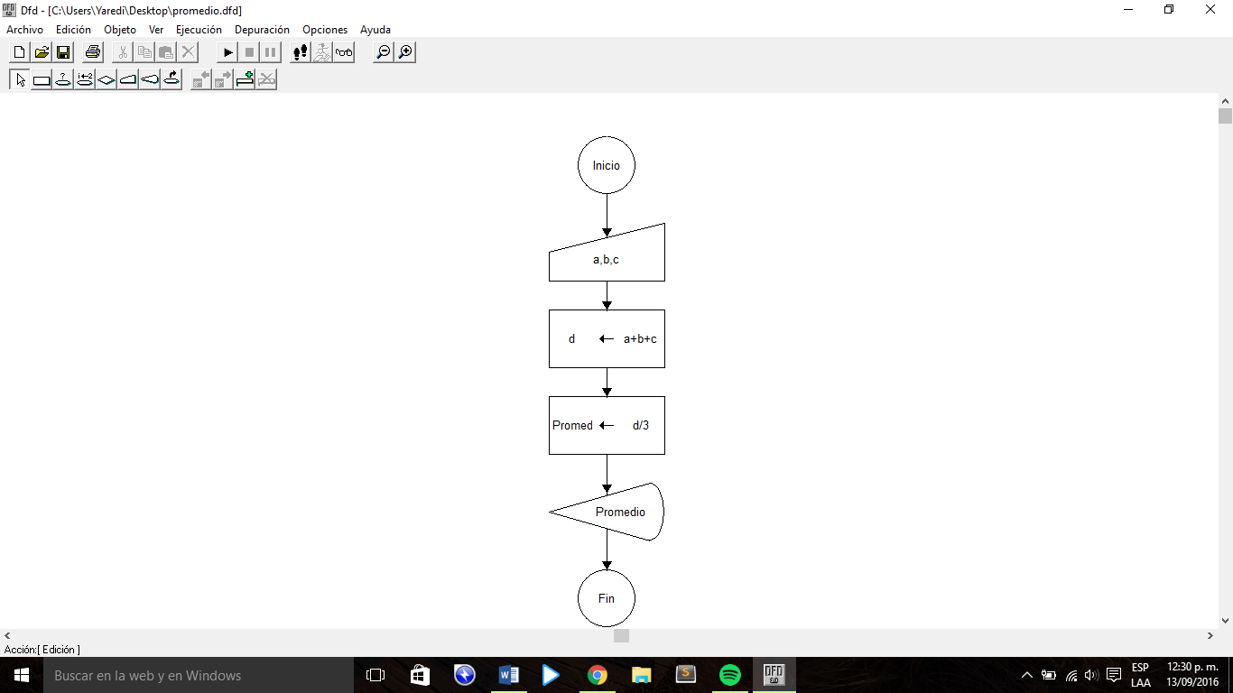Fin